  ΕΛΛΗΝΙΚΗ ΔΗΜΟΚΡΑΤΙΑ  ΥΠΟΥΡΓΕΙΟ ΠΑΙΔΕΙΑΣ ΚΑΙ ΘΡΗΣΚΕΥΜΑΤΩΝ  ---  ΠΕΡΙΦΕΡΕΙΑΚΗ Δ/ΝΣΗ  Α/ΘΜΙΑΣ & Β/ΘΜΙΑΣ ΕΚΠ/ΣΗΣ  ΚΕΝΤΡΙΚΗΣ ΜΑΚΕΔΟΝΙΑΣ  -----  ΚΕΝΤΡΟ ΠΕΡΙΒΑΛΛΟΝΤΙΚΗΣ ΕΚΠΑΙΔΕΥΣΗΣ ΕΛΕΥΘΕΡΙΟΥ ΚΟΡΔΕΛΙΟΥ & ΒΕΡΤΙΣΚΟΥ |  | 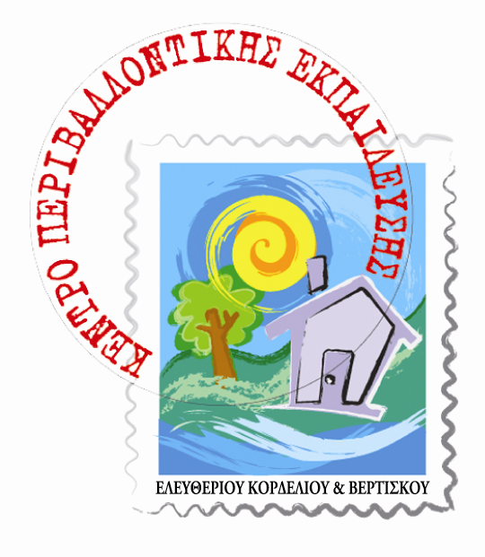  Θεσσαλονίκη, 17/11/2014  Αριθμ. Πρωτ.: 204
 |  | Προς:  Κοιν.: | Σχολικές μονάδες  μέλη Εθνικού Θεματικού Δικτύου «Βιώσιμη πόλη: η πόλη ως πεδίο εκπαίδευσης για την αειφορία»  ΚΠΕ μέλη ΕΘΔ  Υπεύθυνοι ΠΕ ή ΣΔ μέλη του ΕΘΔ
Πληροφορίες: | Γ. Υφαντής, Γ. Σλαυκίδης | Προς:  Κοιν.:
Τηλ. - Fax : | 2310 707150 - 2310 757130 | Προς:  Κοιν.:

ΘΕΜΑ: Ενημέρωση Περιβαλλοντικών ομάδων που μετέχουν στο Εθνικό Θεματικό Δίκτυο «Βιώσιμη πόλη: η πόλη πεδίο εκπαίδευσης για την αειφορία»

Αγαπητές και αγαπητοί συνάδελφοι,

Σας καλωσορίζουμε στη δεύτερη χρονιά λειτουργίας του Εθνικού Θεματικού Δικτύου «Βιώσιμη πόλη: Η πόλη ως πεδίο εκπαίδευσης για την αειφορία». Ευχόμαστε το Δίκτυο να συντελέσει στην προσπάθεια διαμόρφωσής καλύτερων όρων για την ποιότητα ζωής στην πόλη, με αφετηρία την εκπαίδευση. Με το παρόν έγγραφο θέλουμε να σας ενημερώσουμε για ζητήματα τόσο διαδικαστικά όσο και καθαρά εκπαιδευτικά.
Η ανταπόκριση από την εκπαιδευτική κοινότητα ήταν και τη φετινή χρονιά μεγάλη και ήδη έχουν δηλώσει συμμετοχή στο δίκτυο 86 σχολικές ομάδες από όλη την Ελλάδα. Συμμετέχουν επίσης 32 Υπεύθυνοι Περιβαλλοντικής Εκπαίδευσης ή Σχολικών Δραστη-ριοτήτων και 10 Κέντρα Περιβαλλοντικής Εκπαίδευσης. Αναλυτικά οι συμμετέχοντες αναφέρονται στην ιστοσελίδα του ΚΠΕ http://www.kpe-thess.gr/participants-2014-15/.

Υποστήριξη εκπαιδευτικών του δικτύου
Όπως ήδη γνωρίζετε (βλ. πρόσκληση συμμετοχής στο δίκτυο) όλες οι Περιβαλλοντικές ομάδες που συμμετέχουν στο δίκτυο υλοποιούν πρόγραμμα Περιβαλλοντικής Εκπαίδευσης με θέμα παρεμφερές με τη διάσταση της βιώσιμης πόλης. Το εκπαιδευτικό υλικό του Κ.Π.Ε. που είναι αναρτημένο στην ιστοσελίδα του, στο χώρο Εκδόσεις > Εκπαιδευτικό υλικό (http://www.kpe-thess.gr/ekpaideytiko-yliko/), δύναται να λειτουργήσει υποστηρικτικά στο έργο σας. Ενδεικτικά, μπορούν να σας βοηθήσουν το «Θεσσαλονίκη - Βιώσιμη πόλη», το «Ενεργός πολίτης στη γειτονιά μου», το «Αναζητώντας τον ελεύθερο χώρο…» καθώς και τα υπόλοιπα εκπαιδευτικά υλικά, ανάλογα με το θέμα που υλοποιείτε.
Επιπρόσθετα όμως για τη διαμόρφωση ενός περιβάλλοντος γόνιμης συνεργασίας προς την κατεύθυνση της υλοποίησης δράσεων για μια καλύτερη ποιότητα ζωής στις πόλεις μας, προτείνουμε στα μέλη του Δικτύου την υλοποίηση μιας σειράς δραστηριοτήτων χωρισμένων σε τέσσερις φάσεις. Όλες οι δραστηριότητες συνδέονται άμεσα με τη Βιώσιμη πόλη και αλληλοσυμπληρώνονται. Οι δραστηριότητες αυτές βρίσκονται αναρτημένες στην ιστοσελίδα Εκπαιδευτικό υλικό δικτύου «Βιώσιμη Πόλη» (http://www.kpe-thess.gr/networks/biosimipoli/material/) καθώς και στους φακέλους του ηλεκτρονικού δικτύου edmodo.
Οι φάσεις που προτείνονται είναι οι ακόλουθες:
Α. Εμείς και η γειτονιά μας
Β. Γνωρίζουμε την πόλη μας
Γ. Γιατί έτσι κι όχι αλλιώς; Κρίνω την πόλη μου
Δ. Ώρα για δράση!

Επικοινωνία στο πλαίσιο του δικτύου
Βασικός στόχος της λειτουργίας του δικτύου είναι η δυνατότητα επαφής, διαλόγου, ανταλλαγής ιδεών και εμπειριών ανάμεσα στους συμμετέχοντες για την επίτευξη της αειφορίας στα αστικά συστήματα που αποτελούν το πεδίο δράσης του δικτύου. Καθώς ο αριθμός των συμμετεχόντων είναι πολύ μεγάλος και είναι δύσκολο να βρισκόμαστε συχνά «δια ζώσης» επιλέξαμε η επικοινωνία μας να είναι κυρίως ηλεκτρονική. Για την επιτυχία του σκοπού αυτού αξιοποιείται κυρίως η ηλεκτρονική πλατφόρμα του Edmodo (https://www.edmodo.com/kpe-thess).
Οι Περιβαλλοντικές Ομάδες που συμμετέχουν γίνονται δια των εκπαιδευτικών μέλη του Edmodo στην κλειστή ομάδα “Εθνικό Δίκτυο Βιώσιμη Πόλη” με τη χρήση του κωδικού ομάδας …………. Αυτό σημαίνει πως ο συντονιστής εκπαιδευτικός του προγράμματος εγγράφεται στην πλατφόρμα Edmodo (βλ. σχετικές οδηγίες στο συνοδευτικό έγγραφο) δίνοντας ως ονοματεπώνυμο την ονομασία της σχολικής μονάδας. Μόλις η εγγραφή ολοκληρωθεί θα συμπεριληφθείτε από το Κ.Π.Ε. σε μια υποομάδα. Ο κωδικός που θα έχετε δώσει κατά τη διάρκεια της εγγραφής θα είναι ο ίδιος για εσάς και για τους μαθητές σας.
Αντίστοιχη διαδικασία εγγραφής στο Edmodo θα πρέπει να ακολουθήσουν τα ΚΠΕ και οι Υπεύθυνοι ΠΕ ή ΣΔ γράφοντας το όνομα του φορέα τους. Τα ΚΠΕ και οι Υπεύθυνοι που είναι γραμμένοι στο δίκτυο μπορούν να αλληλεπιδρούν με τις σχολικές μονάδες της περιοχής τους αλλά και να τις ενημερώνουν για σχετικές με τη θεματολογία του δικτύου δυνατότητες – πρωτοβουλίες – υποστηρικτικές δράσεις – επιμορφώσεις κλπ
Από τη στιγμή που θα έχετε εγγραφεί, στην επιλογή folders θα έχετε τη δυνατότητα επαφής με όλο το σχετικό με το δίκτυο εκπαιδευτικό υλικό και θα μπορείτε να ξεκινήσετε τη διαδικασία ανάρτησης των παραγομένων, όταν αυτά ολοκληρωθούν και το σχολιασμό των αναρτήσεων των άλλων ομάδων με τις οποίες είστε μαζί στην υποομάδα.
Σε κάθε μία από τις τέσσερις φάσεις, μία από τις δραστηριότητες προτείνεται ως βασική, κοινή για όλες τις σχολικές ομάδες, ώστε να αποτελέσει αντικείμενο σχολιασμού και γενικότερα αλληλεπίδρασης των μελών του Δικτύου. Αυτό σημαίνει πως οι Περιβαλλοντικές ομάδες αφού ολοκληρώσουν τη βασική δραστηριότητα, την αναρτούν στο περιβάλλον του Edmodo, στο χώρο της κεντρικής ομάδας και της υποομάδας στην οποία ανήκουν και σχολιάζουν τις αναρτήσεις των άλλων μελών της υποομάδας. Τα αρχεία που περιγράφουν και υποστηρίζουν τις δραστηριότητες έχουν αναρτηθεί στο Edmodo (Επιλογή Folders > Α φάση Δραστηριότητες, κλπ) και στην ιστοσελίδα του Δικτύου (http://www.kpe-thess.gr/networks/biosimipoli/) (Επιλογή Εκπαιδευτικό Υλικό Δικτύου Βιώσιμη Πόλη > Α φάση κλπ). Στους ίδιους χώρους έχουν αναρτηθεί και γενικές οδηγίες για τη συμμετοχή στο δίκτυο, τη λειτουργία της ομάδας, το ρόλο του εκπαιδευτικού ως εμψυχωτή.
Η πρώτη φάση προτείνεται να λήξει στις 15 Δεκεμβρίου. Θα ακολουθήσουν στη συνέχεια με την ίδια διαδικασία οι επόμενες τρεις φάσεις. Η τελευταία φάση συνδέεται με την υλοποίηση δράσης ή δράσεων με σκοπό την αλλαγή ενός μέρους της γειτονιάς μας ή της πόλης μας. Η ολοκλήρωση των εργασιών του Δικτύου θα γίνει με την παρουσίασή τους από τις συμμετέχουσες σχολικές μονάδες στο 3^{ο} Περιβαλλοντικό Μαθητικό Συνέδριο που στοχεύουμε να γίνει στη Θεσσαλονίκη με τη συνεργασία του Δήμου Θεσσαλονίκης.
Είμαστε στη διάθεσή σας για περισσότερες διευκρινήσεις και υποστήριξη. Μπορείτε να επικοινωνείτε μαζί μας για το Εθνικό Θεματικό Δίκτυο «Βιώσιμη πόλη: η πόλη ως πεδίο εκπαίδευσης για την αειφορία» στο e-mail polis@kpe-thess.gr και στα τηλέφωνα 2310707150, 2310757130.
Καλό ξεκίνημα στο κοινό μας ταξίδι!

Με εκτίμηση

Χρυσούλα Αθανασίου
Πρόεδρος Συντονιστικής Επιτροπής Δικτύου

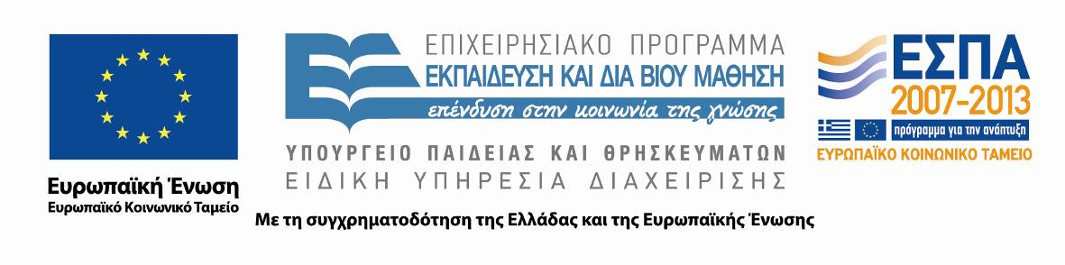
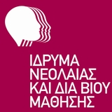

Η ομάδα του δικτύου στο edmodo είναι κλειστή. Ο κωδικός ομάδας αποστέλλεται μόνο στα μέλη του Εθνικού Θεματικού Δικτύου.

